CSS KONU ANLATIM

metin, ekran görüntüsü, yazı tipi içeren bir resim

Açıklama otomatik olarak oluşturuldu

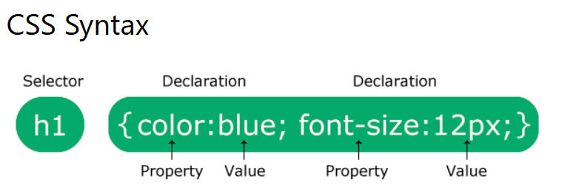

Seçici : kullandığımız etiket anlamına gelir. Hangi etikete css uygulayacağımızı seçmiş oluruz.

Yukarıdaki örnekte paragrafın color özelliğine red değeri verilmiştir.

Eğer bir seçiciye birden fazla özellik eklenecekse aralarına ; konur, eklenmeyecekse süslü parantezle kapatılır.

metin, yazı tipi, ekran görüntüsü içeren bir resim

Açıklama otomatik olarak oluşturuldu

metin, ekran görüntüsü, yazı tipi içeren bir resim

Açıklama otomatik olarak oluşturuldu

metin, ekran görüntüsü, yazı tipi içeren bir resim

Açıklama otomatik olarak oluşturuldu

metin, ekran görüntüsü, yazı tipi, diyagram içeren bir resim

Açıklama otomatik olarak oluşturuldu

Profesyonel web sitelerinde genelde harici Css tercih edilir. Harici css in ise dosya ismi genelde style, uzantısı da css olarak kullanılır.

metin, ekran görüntüsü, yazılım içeren bir resim

Açıklama otomatik olarak oluşturuldu

metin, yazı tipi, yazılım, multimedya yazılımı içeren bir resim

Açıklama otomatik olarak oluşturuldu

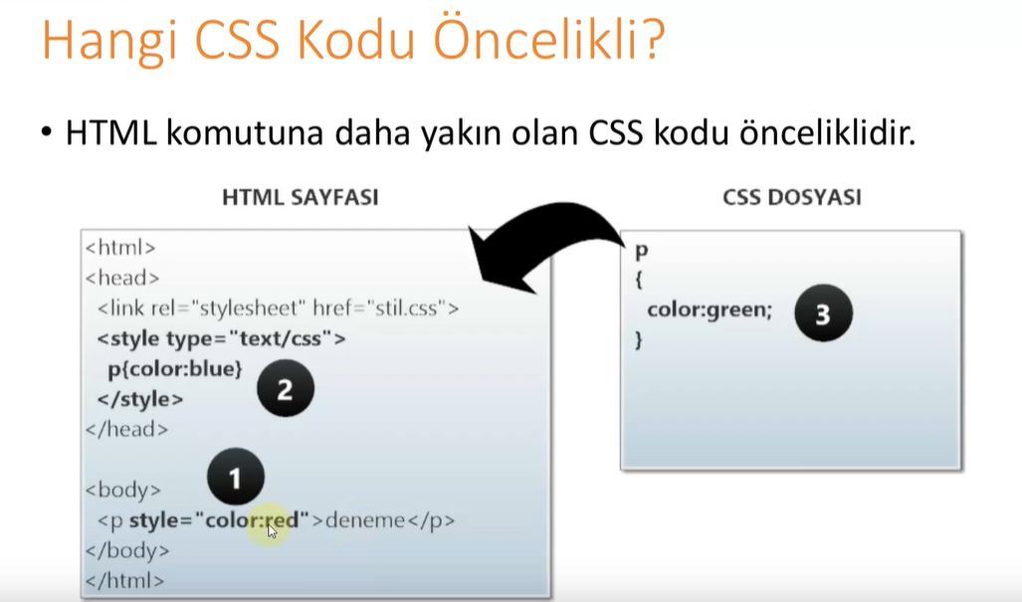Önce Hangi Kodun Dediği Olur?

metin, iş kartı, ekran görüntüsü, yazı tipi içeren bir resim

Açıklama otomatik olarak oluşturuldu

**CSS İLE METİN BİÇİMLENDİRME**

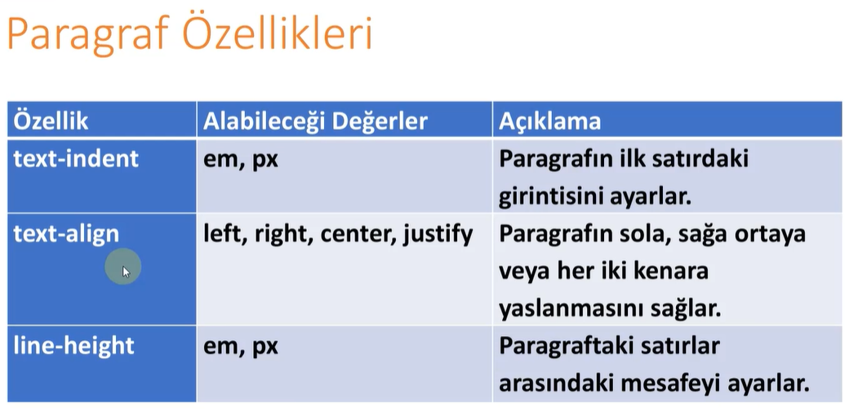

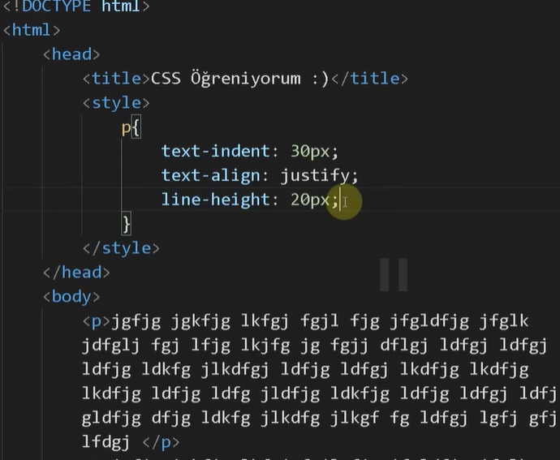

metin, ekran görüntüsü, yazı tipi içeren bir resim

Açıklama otomatik olarak oluşturuldu

metin, ekran görüntüsü, yazı tipi içeren bir resim

Açıklama otomatik olarak oluşturuldu

metin, ekran görüntüsü, yazı tipi içeren bir resim

Açıklama otomatik olarak oluşturuldu

metin, ekran görüntüsü, yazı tipi, çizgi içeren bir resim

Açıklama otomatik olarak oluşturuldu

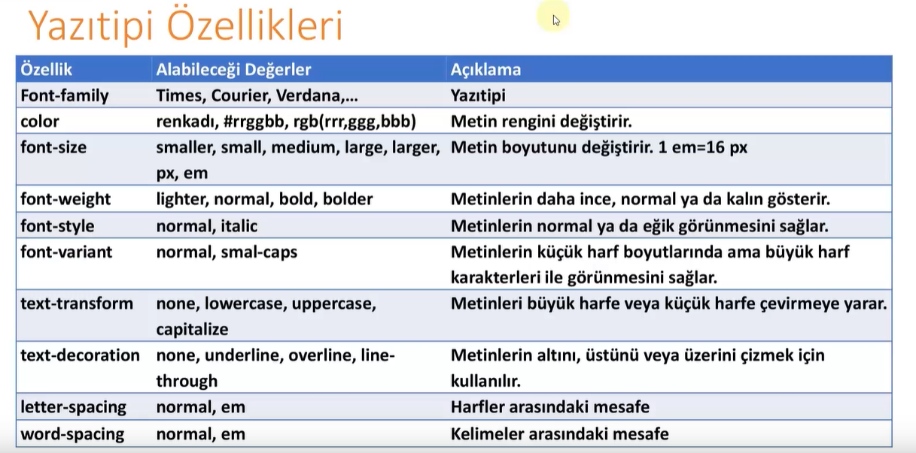

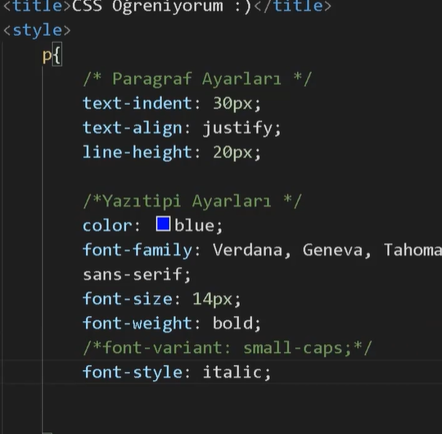

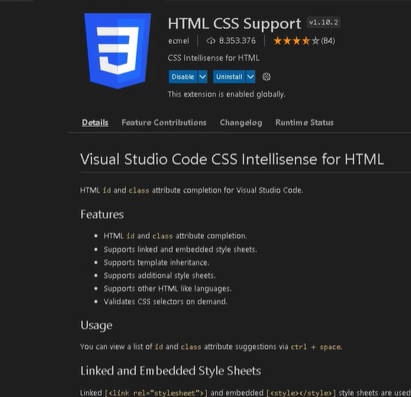

metin, ekran görüntüsü, yazılım, web sitesi içeren bir resim

Açıklama otomatik olarak oluşturuldu

metin, yazılım, multimedya yazılımı, grafik yazılımı içeren bir resim

Açıklama otomatik olarak oluşturuldu

METİN ARKA PLANI

metin, ekran görüntüsü, yazı tipi içeren bir resim

Açıklama otomatik olarak oluşturuldu

metin, ekran görüntüsü, yazı tipi içeren bir resim

Açıklama otomatik olarak oluşturuldu

metin, ekran görüntüsü, yazı tipi içeren bir resim

Açıklama otomatik olarak oluşturuldu

Css Kutu Modeli

Css aslında sayfadaki html kodlarını bir kutu olarak görür.

metin, yazı tipi, çizgi, ekran görüntüsü içeren bir resim

Açıklama otomatik olarak oluşturuldu

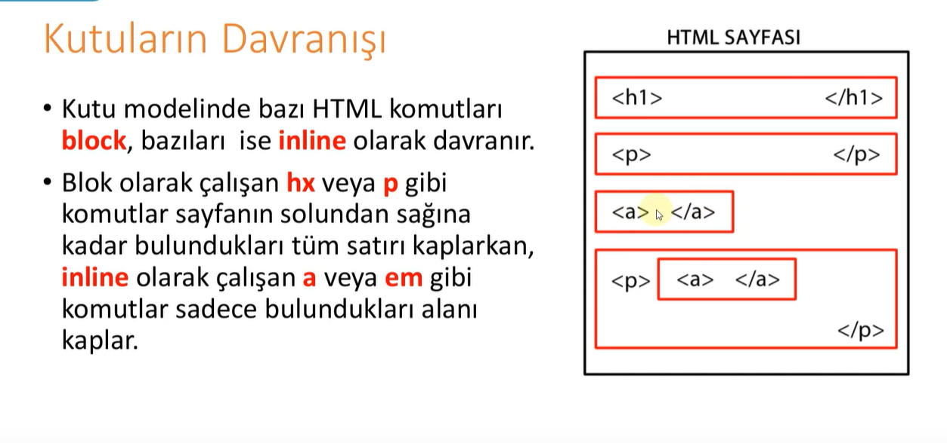

metin, ekran görüntüsü, yazı tipi içeren bir resim

Açıklama otomatik olarak oluşturuldu

metin, ekran görüntüsü, yazılım, multimedya yazılımı içeren bir resim

Açıklama otomatik olarak oluşturuldu

metin, ekran görüntüsü, yazılım, multimedya yazılımı içeren bir resim

Açıklama otomatik olarak oluşturuldu

Kutu Kenarları

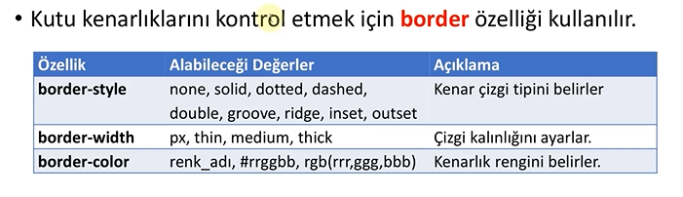

metin, ekran görüntüsü, yazı tipi içeren bir resim

Açıklama otomatik olarak oluşturuldumetin, ekran görüntüsü içeren bir resim

Açıklama otomatik olarak oluşturuldu

Kutunun dört kenarına da ayrı renk verir. (üst,sağ,alt,sol)Eğer iki parametre girersek ilki alt ve üst kenar için ikincisi sağ ve sol için geçerli olur.





* Kimlik (ID) Seçiciler

ID seçiciler, sayfadaki elemanlar arasından sadece ID özelliğinin değeri ile eşleşen elemanı seçer. Aynı ID değeri birden fazla elemana verilmemelidir. ID seçici # (diyez) işareti ile kullanılır.

Önce chatgpt ilk iki kodu yaz. Sayfa 114’teki örneği yap.

metin, ekran görüntüsü, yazı tipi içeren bir resim

Açıklama otomatik olarak oluşturuldu

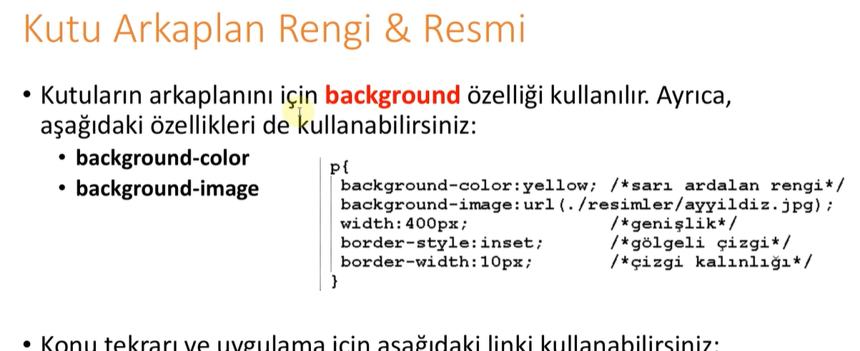

metin, ekran görüntüsü, yazı tipi, sayı, numara içeren bir resim

Açıklama otomatik olarak oluşturuldumetin, yazı tipi, ekran görüntüsü, tasarım içeren bir resim

Açıklama otomatik olarak oluşturuldu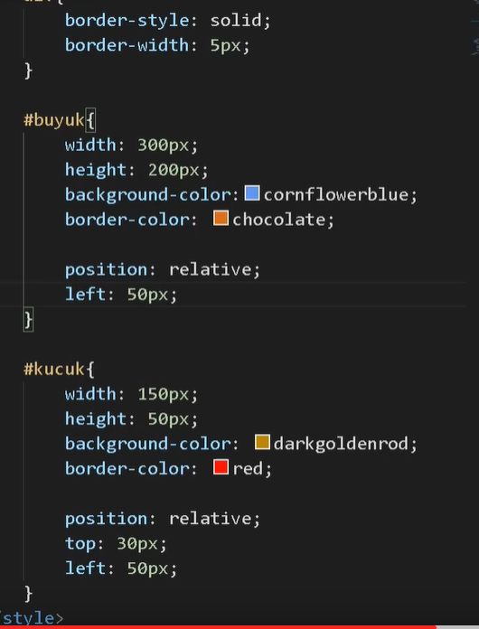

metin, ekran görüntüsü, yazılım, multimedya yazılımı içeren bir resim

Açıklama otomatik olarak oluşturuldu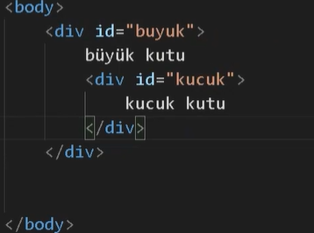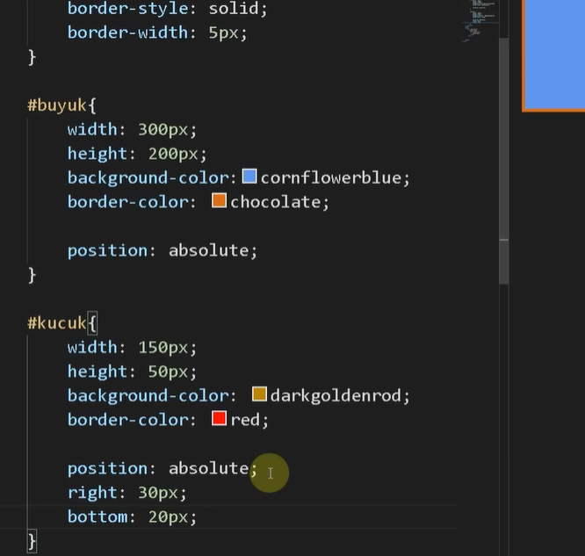

metin, ekran görüntüsü, yazılım, multimedya yazılımı içeren bir resim

Açıklama otomatik olarak oluşturuldudevamımetin, ekran görüntüsü, yazı tipi içeren bir resim

Açıklama otomatik olarak oluşturuldu

İzle – kutuların öne veya arkaya alınması

Kutularda taşan içerik

Kutularda gölge oluşturma

Sonra tablo örneğinde kullan

metin, ekran görüntüsü, yazılım, multimedya yazılımı içeren bir resim

Açıklama otomatik olarak oluşturuldu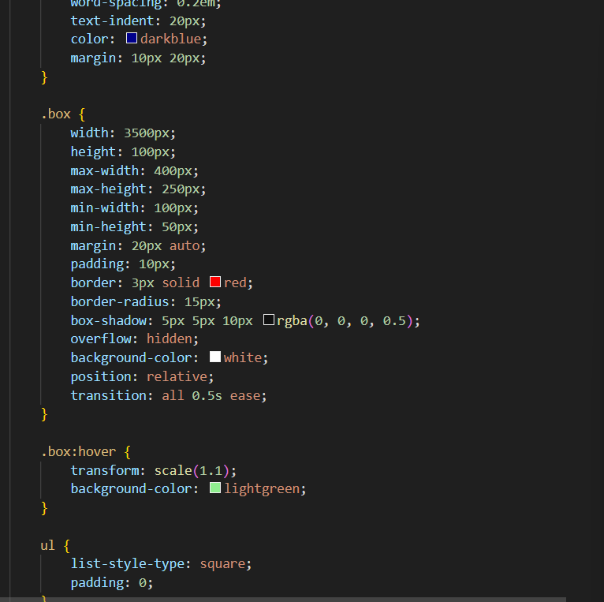S